

**MAESTRÍA: EN ADMINISTRACIÓN Y POLÍTICAS**

**PÚBLICAS**

**GRUPO: EN LÍNEA.**

**ASESOR: MTRO. ANTONIO PEREZ GÓMEZ.**

**MATRÍCULA: 20150791**

**ALUMNO: DANIEL SÁNCHEZ RODRÍGUEZ.**

**ACTIVIDAD 6: PLAN ESTRATÉGICO.**

**FECHA: 05 DE NOVIEMBRE DE 2015.**

**PLAN ESTRATÉGICO DE SEDESOL DELEGACION CHIAPAS.**

 VISIÓN

Ser la dependencia federal a cargo del desarrollo social en el Estado de Chiapas, que atienda a la sociedad con inclusión plena, procurando brindar una vida digna, garantizando y fomentando las capacidades personales y los derechos sociales de todas las personas, en igualdad de condiciones.

MISIÓN.

Establecer un modelo de desarrollo social integral, orientado a la generación de capacidades humanas, que en forma simultánea promueva y atienda a las personas de los sectores sociales más desprotegidos, garantizando el cumplimiento de sus derechos sociales.

VALORES

1. Libertad: Capacidad de las personas para elegir participar en el desarrollo social.

2. Justicia distributiva: Garantiza que toda persona reciba de manera equitativa los beneficios del desarrollo social.

3. Solidaridad: Colaboración entre beneficiarios, grupos sociales y gobierno, para el mejoramiento de la calidad de vida de la sociedad.

4. Integralidad: Articulación y complementariedad de programas y acciones que conjunten los diferentes beneficios sociales.

5. Participación social: Derecho de las personas y organizaciones a intervenir en el desarrollo social.

6. Sustentabilidad: Preservación del medio ambiente y aprovechamiento de recursos naturales, para mejorar la calidad de vida y la productividad de las personas.

7. Respeto: Reconocimiento y consideración de los derechos, libertades y cualidades inherentes a la condición humana.

POLÍTICAS.

*Dirigir todos los esfuerzos y recursos de la Delegación de la SEDESOL en Chiapas hacia los sectores sociales más desprotegidos del Estado, para mejorar su calidad de vida.

*Conjuntar esfuerzos con el Gobierno del Estado de Chiapas para hacer mezcla de recursos e incidir en el desarrollo social del Estado.

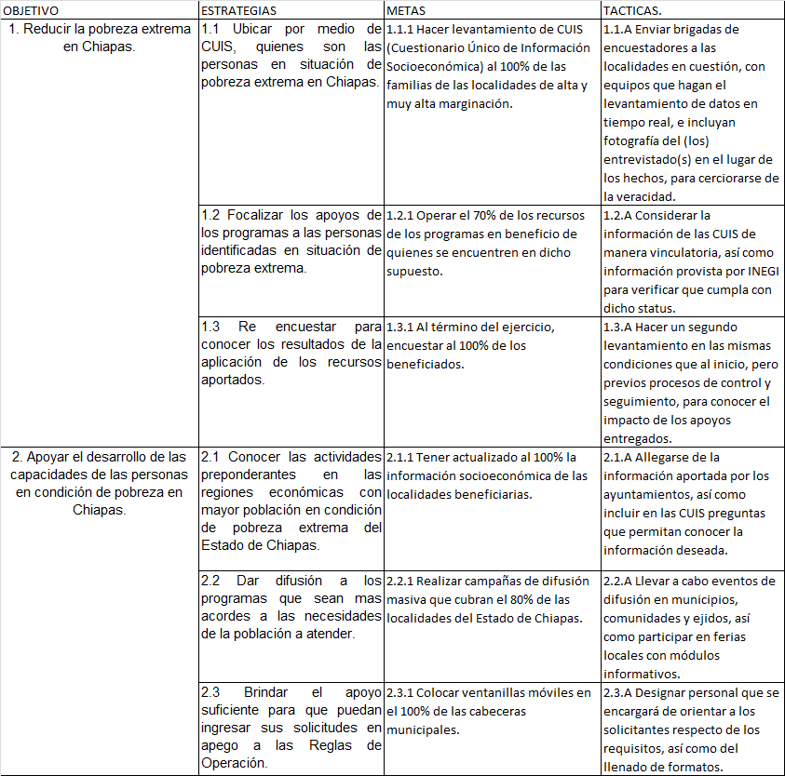

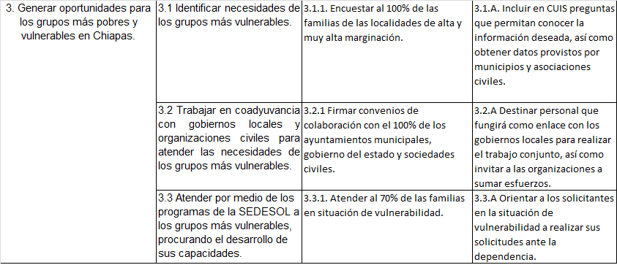

MATRIZ DE PRIORIDADES.

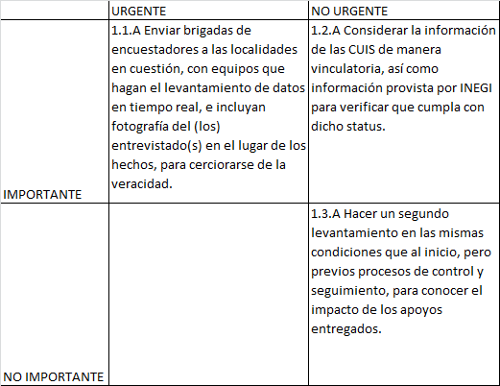 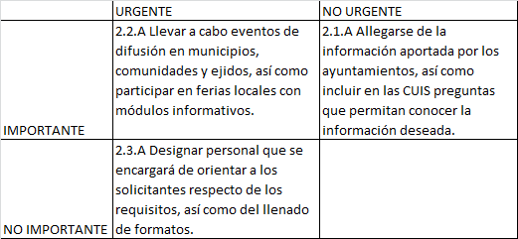 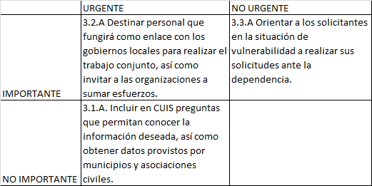

FUENTES CONSULTADAS.

1. PLANEACIÓN ESTRATÉGICA. UNIDAD 3.IAP CHIAPAS. RECUPERADO EL 03/11/2015 DE: <http://www.iapchiapasenlinea.mx/presentation-modules-student/id/80>
2. MEDIANERO BURGA, DAVID. GUÍA METODOLOGICA PARA EL DISEÑO DE PLANES ESTRATÉGICOS EN EL SECTOR PÚBLICO. UN ENFOQUE PARTICIPATIVO. RECUPERADO EL 03/11/2015 DE: <http://www.pnuma.org/agua-miaac/REGIONAL/MATERIAL%20ADICIONAL/BIBLIOGRAFIA-WEBGRAFIA%20(2)/Guia%20metodologica%20planes%20estrategicos%20sector%20publico.pdf>